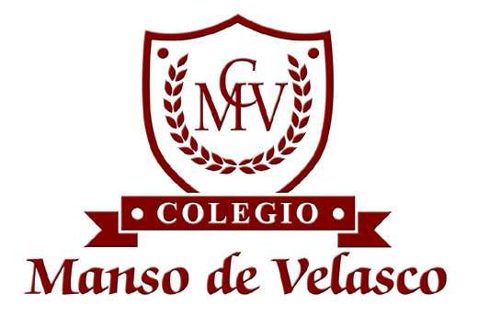 | Programa semana Artística  Arte y naturaleza: conciencia en acción  13 al 17 de mayo

Día | Bloque | Actividad
13 mayo | Segundo bloque | - Actividad de concientizar a los niños sobre el problema del medio ambiente.  - Se ve un video y se lleva a los niños a reflexionar sobre los problemas medio ambientales.
14 mayo | Tercer bloque | - Se crea dos murales.  A cada curso se le entrega una parte de un dibujo, ellos la pintan utilizando la técnica que más les convenga, luego se juntan los dibujos entregados a cada curso y se forma la imagen completa.
15 mayo | Tercer bloque | - Día de presentaciones.  Cada curso presenta un numero artístico, este puede ser una canción, un baile, un poema, un acróstico, etc. Lo esencial es que el número tenga relación con la naturaleza o el problema del medio ambiente.
16 mayo | Tercer bloque | -Día de exposición  Con el fin de promover el reciclado y la reutilización de objetos, cada curso tendrá que exponer artículos realizados con material reciclado.
17 mayo | Tercer bloque | -Día de compromiso  Se crea un mural, donde los niños se comprometen con el medio ambiente y algunas acciones para cuidarlo, estampando sus manos en el mural.

